7 декабря (1 урок) Классная работа «Окружность и круг» | 7 декабря (1 урок) Классная работа «Окружность и круг»
1. Повторение  1. А.Г. Мерзляк «Математика 6 класс» стр. 147 № 1; № 2; стр. 150 № 725 | 1. Повторение  1. А.Г. Мерзляк «Математика 6 класс» стр. 147 № 1; № 2; стр. 150 № 725
2. Проверка домашнего задания | 2. Проверка домашнего задания
  Вариант 1 | Вариант 2 | Вариант 3 | Вариант 4
  А.Г. Мерзляк «Математика 6 класс Дидактические материалы»  стр. 18  № 132; № 133 | А.Г. Мерзляк «Математика 6 класс Дидактические материалы»  стр. 48  № 132; № 133 | А.Г. Мерзляк «Математика 6 класс Дидактические материалы»  стр. 78  № 132; № 133 | А.Г. Мерзляк «Математика 6 класс Дидактические материалы»  стр. 108  № 132; № 133
  Вариант 1 | Вариант 2 | Вариант 3 | Вариант 4
  А.Г. Мерзляк «Математика 6 класс Дидактические материалы»  стр. 18  № 132; № 133 | А.Г. Мерзляк «Математика 6 класс Дидактические материалы»  стр. 48  № 132; № 133 | А.Г. Мерзляк «Математика 6 класс Дидактические материалы»  стр. 78  № 132; № 133 | А.Г. Мерзляк «Математика 6 класс Дидактические материалы»  стр. 108  № 132; № 133
3. Объяснение нового материала  Изучаем материал А.Г. Мерзляк «Математика 6 класс» стр. 144 § 24 «Окружность и круг». Отвечаем на вопросы А.Г. Мерзляк «Математика 6 класс Рабочая тетрадь № 2» стр. 30 № 312. | 3. Объяснение нового материала  Изучаем материал А.Г. Мерзляк «Математика 6 класс» стр. 144 § 24 «Окружность и круг». Отвечаем на вопросы А.Г. Мерзляк «Математика 6 класс Рабочая тетрадь № 2» стр. 30 № 312.
  Изучаем | Закрепляем
  1. А.Г. Мерзляк «Математика 6 класс Рабочая тетрадь № 2» стр.30 № 312 1) – 4) | 1. А.Г. Мерзляк «Математика 6 класс» стр.148 № 699 – № 703  2. А.Г. Мерзляк «Математика 6 класс Рабочая тетрадь № 2» стр.30 № 313; стр. 31 № 314
  Изучаем | Закрепляем
  1. А.Г. Мерзляк «Математика 6 класс Рабочая тетрадь № 2» стр.30 № 312 1) – 4) | 1. А.Г. Мерзляк «Математика 6 класс» стр.148 № 699 – № 703  2. А.Г. Мерзляк «Математика 6 класс Рабочая тетрадь № 2» стр.30 № 313; стр. 31 № 314
4. Закрепление изучаемого материала  1. А.Г. Мерзляк «Математика 6 класс» стр.148 № 705; № 706; № 709; № 710  2. А.Г. Мерзляк «Математика 6 класс Рабочая тетрадь № 2» стр. 31 № 315 | 4. Закрепление изучаемого материала  1. А.Г. Мерзляк «Математика 6 класс» стр.148 № 705; № 706; № 709; № 710  2. А.Г. Мерзляк «Математика 6 класс Рабочая тетрадь № 2» стр. 31 № 315
5. Итог урока  А.Г. Мерзляк «Математика 6 класс» стр. 144 § 24 «Окружность и круг» | 5. Итог урока  А.Г. Мерзляк «Математика 6 класс» стр. 144 § 24 «Окружность и круг»
6. Домашнее задание  1. А.Г. Мерзляк «Математика 6 класс» А.Г. Мерзляк «Математика 6 класс» стр. 144 § 24 «Окружность и круг»  2. Решить упражнения № 704; № 707; № 708; № 727, а также  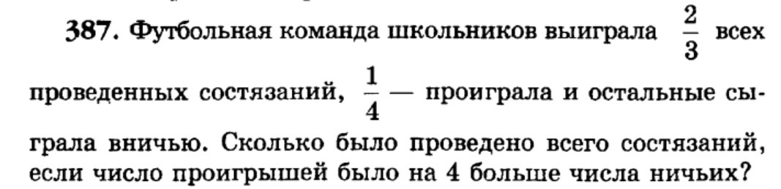 | 6. Домашнее задание  1. А.Г. Мерзляк «Математика 6 класс» А.Г. Мерзляк «Математика 6 класс» стр. 144 § 24 «Окружность и круг»  2. Решить упражнения № 704; № 707; № 708; № 727, а также
Дополнительное задание (Для тех, кто хочет знать больше)   | Дополнительное задание (Для тех, кто хочет знать больше)
А.Г. Мерзляк «Математика 6 класс» стр. 151 № 730 | А.Г. Мерзляк «Математика 6 класс» стр. 151 № 730

